30.12 2020
Тема: Бег. Совершенствование моста и перекидок.

Бег
1 Бег на месте - 3мин
2 бег высоко поднимая бедро 30сек
3 бег захлёстывая голени назад 30сек
4 бег боком (правым левым) по 30 сек

«мостик». Техника выполнения.
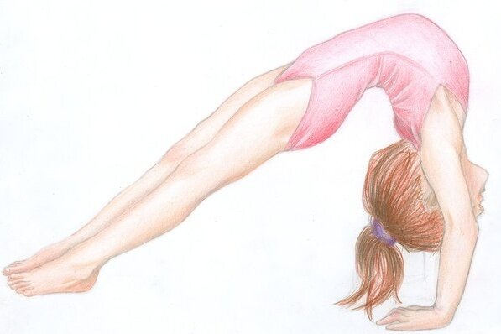
Правильная техника выполнения гимнастического упражнения мостик из положения лежа, стоя, польза элемента для организма.
- Первый шаг. Выполняем мостик из положения «лежа»
- Второй шаг. Тренируемся вставать на мостик из положения «стоя»
- Третий шаг. Учимся правильно вставать с мостика на ноги
- О пользе мостика и как часто его нужно делать
- Лучшие видеоуроки. Учимся вставать на мостик вместе с профессионалами
О пользе гимнастических элементов для состояния спины и осанки известно абсолютно всем. Каждый ознакомлен с одним из наиболее простых упражнений – мостиком. Несмотря на знакомство с гимнастикой, этот элемент выполнялся последний раз на уроках физкультуры. Для решения укрепить спину при помощи гимнастических упражнений, требуется точно знать технику выполнения мостика
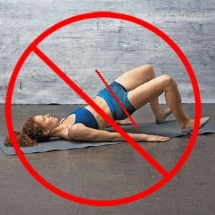
Первый шаг. Выполняем мостик из положения «лежа»
Для новичков самым простым вариантом упражнения станет выполнение мостика из положения лежа. Перед тем как практиковаться в стойке, требуется обязательная разминка групп мышц не только спины, но и всего тела. Это поможет избежать повреждений, которые могут быть получены при «холодных» мышцах. Постановка из положения лежа проходит следующим образом.
- Нужно принять горизонтальное положение – лечь на спину на ровной поверхности.
- Далее требуется согнуть ноги в коленях, пододвинув стопы к ягодицам.
- Руки опереть на ладони, расположить которые желательно чуть выше плеч. Пальцы развернуты к корпусу.
- При помощи напряжения мышц, следует постепенно поднимать вверх область таза. Его нужно поднять так, чтобы тело прогнулось в спине.
- Получив прогиб, требуется выпрямить ноги в коленях и руки в локтях.
- Для возвращения со стойки в исходную позицию, желательно в первую очередь опустить на пол лопатки. После спины опускаются ягодицы.
- Для лучшего закрепления техники требуется повторить упражнение мостик из положения лежа несколько раз.
Второй шаг. Тренируемся вставать на мостик из положения «стоя»
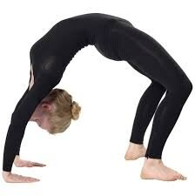Для тех, кто освоился с упражнением из горизонтального положения тела, можно попробовать выполнить усложненный вариант – из положения стоя. Так же, как и перед более простым мостиком, требуется провести разминку и разогреть мышцы.
Сразу пытаться встать на мостик стоя не желательно, так как не у всех с первого раза получится выполнить это упражнение. Для тренировки понадобится шведская стенка или обычная стена.
- Нужно расположиться спиной на расстоянии чуть меньше метра от выбранного помощника.
- Требуется внимательно проследить за расположением ног и рук– стопы должны находиться на ширине плечевых суставов, а руки должны быть вытянуты вверх.
- Далее надо начать прогибаться назад до момента, когда ладони коснутся стены.
- Опершись ладонями на стенку, требуется дальше начать опускаться вниз, постепенно перемещая руки на несколько сантиметров ниже.
- В результате руки должны оказаться на полу, а тело принять положения стойки.
- Для того, чтобы освоить технику выполнения элемента, желательно повторить упражнение со стенкой неоднократно.
После того, как мостик при помощи стены удается легко, нужно приступить к следующему этапу освоения упражнения. Для последующей тренировки потребуется гимнастический мат. Лучше всего, чтобы помимо мата был человек, который сможет подстраховать при выполнении элемента.

Как встать на мостик из положения стоя:
- в первую очередь, требуется встать лицом к страхующему человеку, если он имеется;
- ноги должны находиться, как и в предыдущих упражнениях, – на ширине плечевых суставов;
- далее требуется поднять вверх прямые руки;
- после того, как ноги расположены на необходимом уровне, а руки подняты вверх, можно начинать наклоняться назад;
- в момент наклона, страхующий уже должен легко поддерживать спину выполняющего упражнения человека;
- опускаться вниз желательно как можно медленнее, исключая резкие рывки;
- для того, чтобы вернуться в исходное положение, требуется оттолкнуться руками от пола и, используя спину подняться, также находясь на подстраховке;
- не следует отказываться от помощи страхующего, пока техника гимнастического элемента мостик не будет полностью усвоена.
Наиболее распространенная среди новичков ошибка – использование для мостика только поясничного и плечевого отдела, забывая про руки. Они являются основными в этом упражнении.
Третий шаг. Учимся правильно вставать с мостика на ноги
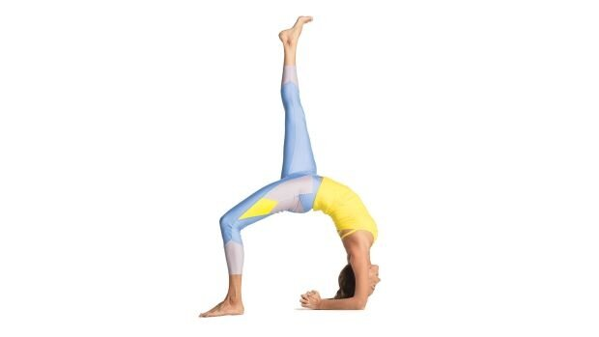Для многих научится правильно вставать на мостик в разы проще, чем вернуться из стойки в исходное положение.

Как вставать с мостика на ноги?
- Подготовительным упражнением является перенос веса в стойке с ног на руки и наоборот. Этого можно достичь несильным раскачиванием вперед-назад.
- Первым этапом в приеме положения стоя станет перенос всего веса с рук на ноги.
- Далее, требуется при помощи спины поднять весь корпус. Чтобы это действие показалось более простым, можно представить, будто на верх штанов или за привязанную веревочку к животу, кто-то вытягивает вверх.
- Не желательно пытаться вытянуть корпус вперед, так как последствием может стать падение на колени. Нужно строго выполнять подъем туловища вверх.
- В первые разы с мостика нужно вставать при помощи рывка. Далее, когда техника подъема на ноги будет удаваться без особых усилий, желательно попробовать подниматься плавно. Но для плавного подъема требуется более крепкая спина и мышцы пресса.
О пользе мостика и как часто его нужно делать
Гимнастический мостик – одна из самых простых упражнений и стоек. Несмотря на этот факт, польза от данного элемента немалая. Протекают следующие позитивные изменения человеческого организма.
- Становятся более сильными и крепкими мышцы, которые фиксируют позвоночный столб. При помощи этих мышц спина сгибается и разгибается.
- Помимо проработки множества спинных мышц, задействуются также мышечные группы плечевого пояса, рук, ягодиц и ног.
- Возрастает гибкость позвоночника и мышц спины.
- Происходит растяжение мышц пресса.
- Увеличивается износостойкость позвоночных дисков, что происходит за счет улучшения кровообращения в тканях.
Из положения лежа на спине «мост» Техника выполнения.
Лежа на спине, сильно согнуть ноги и развести их (на длину стопы), носки развернуть кнаружи, руками опереться у плеч (пальцами к плечам). Выпрямляя одновременно руки и ноги, прогнуться и наклонить голову назад.
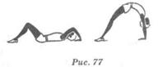 Сгибая руки и ноги, наклоняя голову вперед, медленно опуститься на спину в исходное положение. При выполнении стремиться полностью разогнуть ноги и перевести массу тела на руки (рис. 77).
Последовательность обучения.
1. Предварительно размять мышцы спины и плечевого пояса (наклоны туловища вперед, назад, в стороны, вращения туловищем, круги и рывковые движения руками).
2. Освоить исходное положение и наклон головы назад, стоя ноги врозь у гимнастической стенки, опираясь о нее.
3. Из положения лежа на спине выполнить «мост» с помощью.
Первое время повторять «мост» 3-5 раз, затем увеличивать до 8-12 раз, чередуя с наклонами вперед, кувырками, стойками.
Типичные ошибки.
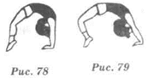 Ноги в коленях согнуты, ступни на носках (рис. 78).
1. Ноги согнуты в коленях, плечи смещены от точек опоры кистей (рис. 79).
3. Руки и ноги широко расставлены.
4. Голова наклонена вперед.
Страховка и помощь.Стоя сбоку, поддерживать одной рукой под спину у лопаток, другой под поясницу.

Перекидки
Перекидки, или медленные перевороты, выполняются вперед и назад из поддержек и стоек с помощью нижней.

Последовательность разучивания и указания к выполнению:

а) перекидка назад из поддержки на бедрах. Из поддержки на бедрах верхняя медленно прогибается назад до опоры руками о пол и через стойку на руках становится на пол. Нижняя поддерживает партнершу руками под бедра, замедляя движение, балансиру и помогая ей встать на пол через стойку на руках;

б) перекидка вперед из стойки плечами на руках на одну ногу. Из стойки полушпагатом или шпагатом с опорой руками на колени верхняя медленно прогибается до опоры ногой на пол. В момент касания пола нижняя подталкивает ее руками под плечи, помогая встать на ногу;

в) то же, но на обе ноги. Верхняя прогибается из прямой стойки, нижняя своевременно подталкивает под плечи;

г) перекидка вперед из стойки. Верхняя выполняет стойку на полу; или на коленях сидящей партнерши с ее поддержкой. Затем медленно прогибается до опоры ногой о пол и встает с помощью нижней под плечи;

д) перекидка назад в стойку с помощью нижней. Нижняя сидит на пятках, верхняя стоит спиной к ней на одной ноге, другая вперед. Медленно прогибаясь до опоры руками о пол, верхняя выходит в стойку махом одной и толчком другой ноги, а нижняя помогает ей, поддерживая под плечи или за пояс.

На этом мы закончим разбор парных упражнений для девочек. В каждое занятие включайте 2—4 упражнения из групп поддержек и равновесий, 2—3 из группы стоек, 2—4 из группы мостов, шпагатов, перекидок. По мере их усвоения начинайте выполнять соединения и упражнения III юношеского разряда, который разберете самостоятельно по этому тексту и рисункам.
ПЕРЕКИДКА НАЗАД
Занимающиеся гимнастикой, должны быть сильными, выносливыми и гибкими. Чтобы достичь вершин в этом виде спорта, нужно много тренироваться и проявлять упорство и стойкость. Один из самых распространенных элементов вольной программы в спортивной гимнастике – медленный переворот назад.
Инструкция:
1. Упор стоя, спина прямая, плечи отведены назад.
2. Подберите ягодицы и мышцы брюшного пресса.
3. Вытяните руки над головой, выпрямив локти. Во время выполнения данного элемента ваш взгляд должен быть обращен на кисти рук.
4. Откидывайтесь назад, пока пальцы рук не коснутся пола, опуститесь в мостик. Во время наклона назад руки вытянуты по прямой линии и напряжены.
5. Сделайте мах одной ногой, затем другой, постепенно увеличивая темп. Окончание первой половины упражнения - выход в стойку на руках, ноги врозь.
6. Занесите маховую ногу назад, за ней вторую, и встаньте на ноги.
7. Примите положение упор стоя, снова подняв руки над головой.
8. Когда вы освоите технику выполнения элемента, начинайте упражнение с опорной ноги, вытянутой перед собой на уровне бедер. Элемент станет более трудным, но и более красивым в исполнении.
9. Отрабатывайте стойку на руках, развивая силу и устойчивость, так как это упражнение основано на силе плечевых мышц и гибкости.
